47 ans Les Valises

En montagne, l’hiver, il faut prévoir un bon équipement pour être prêt à affronter la neige et le froid. Tricotin est prévoyant.

1996. Arrivée à La Plagne en voiture.
-Où est ma valise ?
-Oubliée à la maison !
Rien à me mettre. Heureusement, les copains sont là. Je vais passer ma semaine de ski avec leurs bonnets, gants, chaussettes...et même leurs slips.

1999. Nous partons, Claudie et moi par le train de nuit.
Arrivé à la gare, j’ouvre le coffre : Vide ! Nous retournons chercher les valises à la maison. Le train part sans nous et nous arrivons aux Arcs en voiture.

2002. Val d’Isère. Nous quittons notre hôtel qui accueille les champions de ski pour les Jeux Olympiques. L’hôtel est une vraie fourmilière. Tout le monde se presse, surveillé par un important service de sécurité.
Arrivés à La Séguinière :
-Où est la valise rouge ? Je téléphone à Val d’Isère :
-Vous n’auriez pas trouvé une valise ?
-Une valise rouge ? Vous vous rendez compte. Votre valise est restée près des ascenseurs qui ont été bloqués par sécurité toute la journée. Votre valise est maintenant dehors sur la neige et les artificiers vont la faire sauter.

Heureusement, la valise rouge a survécu.

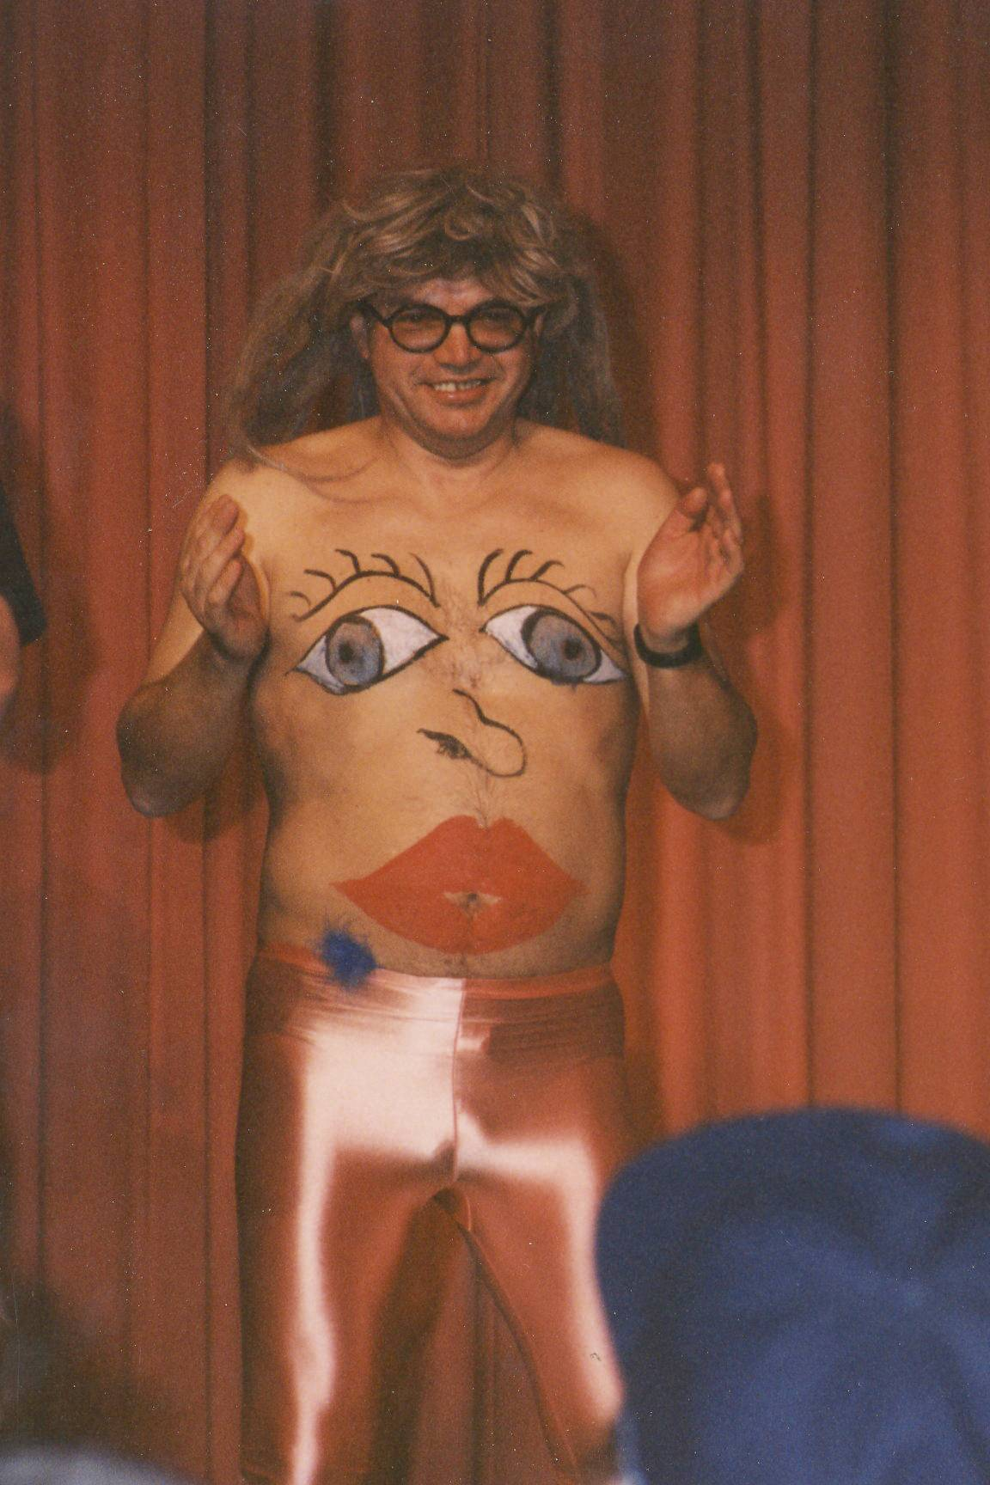

1992 Val d’Isère 2005 La Seg

Tricotin peut Les valises
aussi emprunter sont prêtes
aux copines
perruque et collants

© tricotin.net/Histoires 19/09/07 4710

